Οδηγίες εγγραφής στους Βιβλιοσκώληκες **για εκπαιδευτικούς**

Η εγγραφή για τη συμμετοχή σας στο πρόγραμμα αποτελείται από δύο βήματα:

1.Πραγματοποιείτε την εγγραφή της τάξη σας συμπληρώνοντας την παρακάτω ηλεκτρονική φόρμα.

Για Δημοτικά: <https://docs.google.com/forms/d/15FQDdl9SQCZ7Egk7qiC6atwuVUg-CLku0kVhhKKy8eo/edit>

Για Γυμνάσια: <https://docs.google.com/forms/d/1tUftFDoF00-Bcbt2se7nWt1_VpfZOL8yfvcHmHpWCrw/edit>

2. Παράλληλα, για να μπορείτε να παρακολουθείτε τις αναγνώσεις των μαθητών σας κάνετε εγγραφή στην ηλεκτρονική βάση βιβλίων https://osdelnet.gr, ως χρήστες, επιλέγοντας την ιδιότητα ***Βιβλιοσκώληκες***

Οι εγγραφές διαρκούν μέχρι τις 20 Μαρτίου 2024 για τα δημοτικά.

Μέχρι τις 30 Απριλίου 2024 για τα γυμνάσια.

*Κρατήστε τον κωδικό σας γιατί η εγγραφή σας θα ισχύει και για τα επόμενα έτη.

Παρουσίαση της εγγραφής στον <https://osdelnet.gr> με εικόνες:

1. Μπαίνετε στον σύνδεσμο: <https://osdelnet.gr/>

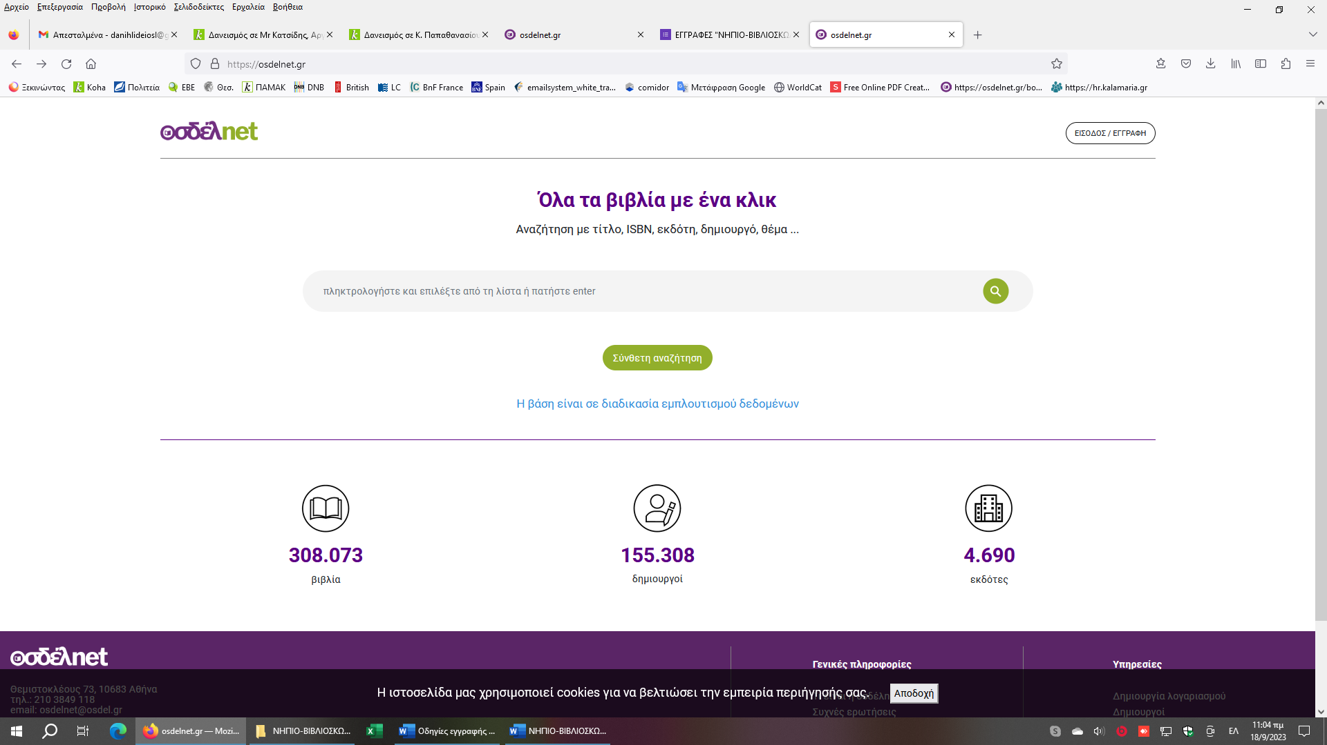

2.Κάνετε την εγγραφή σας: α)βάζοντας τα στοιχεία που απαιτούνται β) στην ιδιότητα επιλέγετε ***Βιβλιοσκώληκες***.

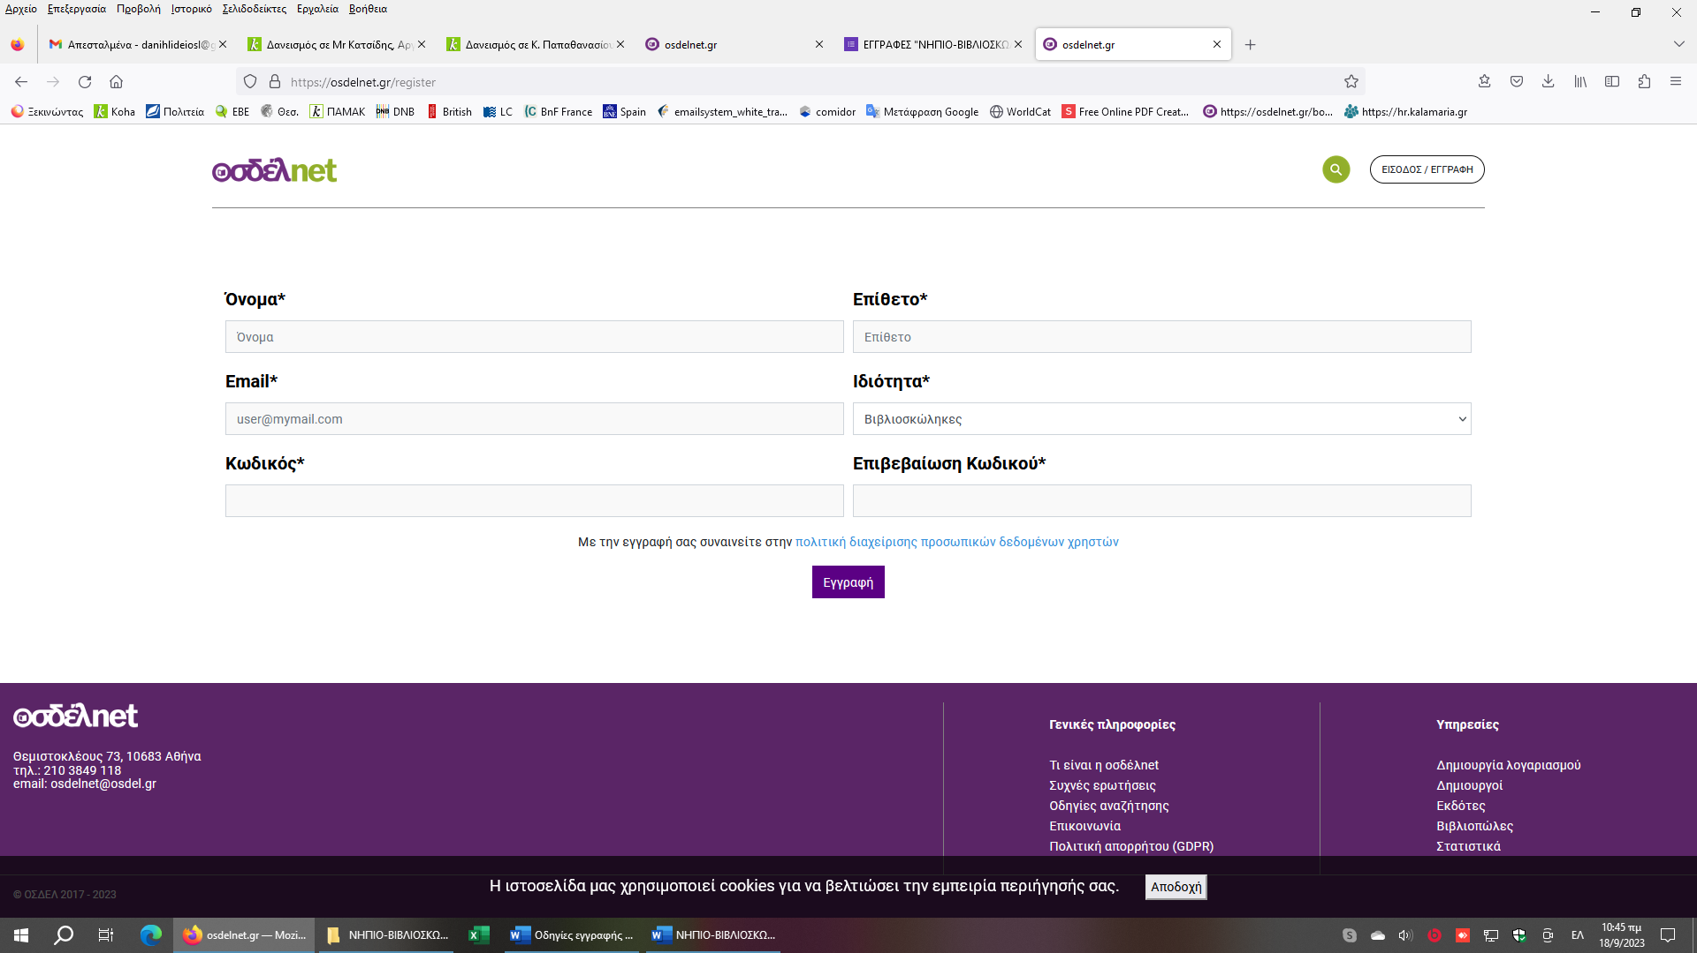

3.Περιμένετε μία με δύο μέρες και μόλις ενημερωθεί το σύστημα θα μπορείτε με τους κωδικούς σας να έχετε πρόσβαση στις αναγνώσεις και τα σχόλια των μαθητών σας.

Υπενθυμίζουμε ότι στόχο του προγράμματος αποτελεί η απόλαυση της ανάγνωσης και όχι η πίεση των παιδιών στην ανάγνωση ώστε να συμπληρωθούν «υψηλά σκορ». Η χρήση της εφαρμογής ως αναγνωστικό εργαλείο αποσκοπεί στη ρεαλιστική απεικόνιση των αναγνωστικών δεδομένων, στη δημιουργία αφορμών για κουβέντα μέσα στην τάξη και στην συνειδητοποίηση των παιδιών ότι συμμετέχουν σε μια πολιτιστική δράση μεγάλης κλίμακας. Ακόμα τα παιδιά μέσα από την εφαρμογή θα δημιουργήσουν τα δικά τους ψηφιακά ημερολόγια ανάγνωσης.